|  |  |  |  |  |  |
| --- | --- | --- | --- | --- | --- |
| **提案名称** | **剑灵QQTalk策划提案** | | | **分类** | 社区化 |
| **提案时间** | 2012/6/28 | **Version No** | 0.1 | **提案** | 腾讯剑灵项目组 |
| **修订历史** |  | | | | |
| **备注** |  | | | | |

目录

1. 内嵌QT游戏内布局 6

1.1 QT语音入口，语音状态栏，以及内嵌Qt浮动窗口在游戏内位置示意图： 6

2 语音频道入口按钮 7

2.1 主要功能 7

2.1.1 Cross入口按钮，固定在屏幕下方，点击菜单向上展开 7

2.1.2 QT入口，固定在屏幕下方,同时 7

2.1.3 点击向上展开频道切换菜单 8

2.1.4 语音设置菜单说明 9

3 语音房间状态栏 10

3.1 UI位置 10

3.2 语音状态栏各模块说明 11

3.2.1 聊天频道显示说明 11

3.2.2 聊天频道显示说明 11

3.2.3 Qt 频道号码说明 11

3.2.4 发言模式 说明 12

3.2.5 屏蔽房间声音，麦克风静音与频道设置 三按钮功能说明 13

3.3 Cross 侧需求 14

4 双人或好友语音功能 15

4.1 语音发起方式 15

4.1.1 通过好友列表按钮，邀请好友进行语音聊天 15

4.1.2 在好友列表鼠标右键，向好友发起语音聊天。 16

4.1.3 用户通过在输入框中输入QT语音频道文字链接邀请其他用户进行语音聊天 16

4.2 接受语音邀请 17

4.2.1 好友发起的邀请（4.1.1，4.1.2），被邀请方收到系统提醒面板，点击同意进入语音频道 17

4.2.2 QT语音频道文字链接（4.1.3）邀请,被邀请方，在聊天框里，会收到一条密语：Vicky邀请您进入 临时语音房间[****]。 17

4.2.3 点击该 QT链接，进入临时房间，语音状态栏切换到临时频道，如果被邀请一方正在其他语音频道，将收到系统提醒面板。 18

4.3 最后一个用户退出后5分钟，注销临时房间。 20

4.4 流程图 20

5 组队语音功能 21

5.1 目的 21

5.2 游戏侧组队功能需求 22

5.2.1 组队后任何队友都可以点击开启组队频道。在队伍面板上显示“开启队伍语音”按钮。开启后，第一个队伍成员进入队伍频道时，Qt自动根据队伍ID给队伍分配一个唯一的临时语音频道。 22

5.2.2 开启后， 队伍其他成员收到邀请提示框。 23

5.2.3 队伍成员点击同意后自动进入该队伍语音频道。 24

5.2.4 之后进入队伍的成员也自动进入队伍语音频道。 24

5.2.5 开启队伍语音后，开启按钮消失。 24

5.2.6 开启队伍语音后，除之前提到的通用语音功能外，需要在队员头像后面增加语音控制按钮。 24

5.2.7 点击队员语音控制按钮，可以静音来自该队员的声音，再次点击是解除。 24

5.2.8 队伍成员在队伍语音频道下，语音状态栏显示如下，队伍频道下不生成QT语音文字链接： 25

5.2.9 队伍成员游戏掉线，自动退出队伍语音频道。 26

5.2.10 所有人离开组队房间后5分钟，该组队语音房间自动注销。 26

5.3 流程图 26

6 帮派语音功能 27

6.1 目的 27

6.2 游戏侧功能需求 27

6.2.1 UI界面 27

6.2.2 帮主绑定Qt频道操作 30

6.2.3 帮主改绑Qt房间 34

6.2.4 帮主一键召唤帮众功能 34

6.3 Cross侧需求 36

6.3.1 游戏内绑定操作，UI界面，都由Cross侧提供。 36

# 内嵌QT游戏内布局

## QT语音入口，语音状态栏，以及内嵌Qt浮动窗口在游戏内位置示意图：

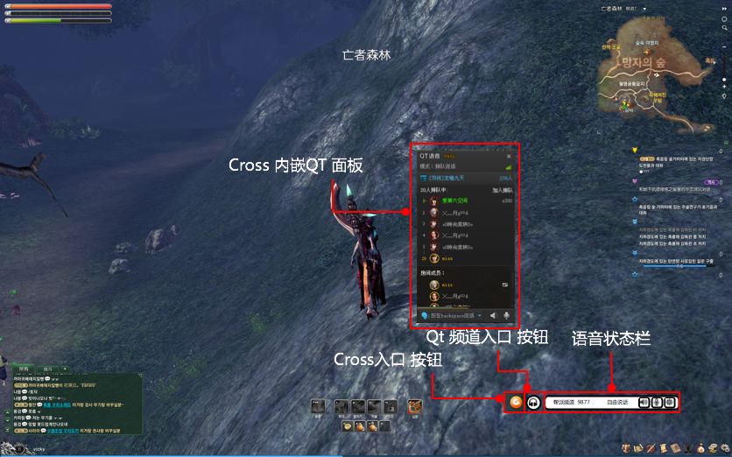

# 语音频道入口按钮

## 主要功能

### Cross入口按钮，固定在屏幕右下方

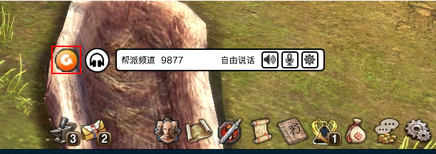

### QT入口，固定在屏幕下方,同时

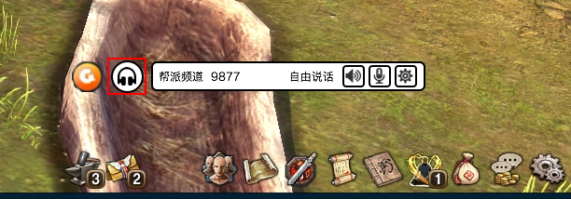

### 点击向上展开频道切换菜单

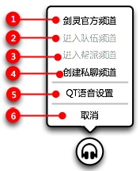

|  |  |  |
| --- | --- | --- |
| 选项说明 | 可用条件 | 不可用条件 |
| 1、点击后进入剑灵官方语音频道，同时关闭菜单。 |  |  |
| 2、点击后进入当前队伍语音频道，同时关闭菜单 | 在队伍中 | 不在队伍中 |
| 3、点击后进入帮派语音频道，同时关闭菜单 | 是帮派成员，且帮派绑定了QT语音 | 不是帮派成员或帮派未绑定QT语音 |
| 4、点击后立刻创建一个临时语音频道，同时关闭菜单 |  |  |
| 5、点击后打开Cross 语音设置面板 |  |  |
| 6、点击后关闭菜单 |  |  |

### 语音设置菜单说明

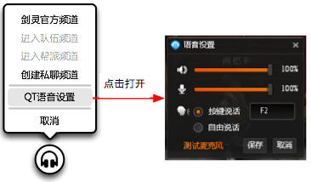

# 语音房间状态栏

## UI位置

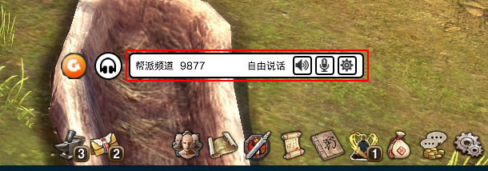

在游戏右下方，增加用户所在语音房间状态栏。标示用户所在语音频道，语音房间号码，房间状态，用户说话状态，以及房间设置等操作。

## 语音状态栏各模块说明

### 聊天频道显示说明

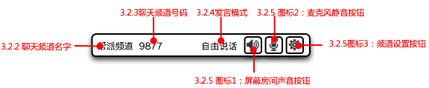

状态栏 包括 频道切换按钮，频道，房间号，发言模式，打开/关闭房间声音按钮，打开/关闭麦克风按钮，房间设置按钮

### 聊天频道显示说明



红框部分文字表示当前所在频道，随用户频道切换而变化。

### Qt 频道号码说明



红色框部分，表示当前所在的Qt房间号，鼠标点击后，可在当前焦点输入框中生成Qt语音频道文字链接。组队语音不生成Qt语音频道文字链接

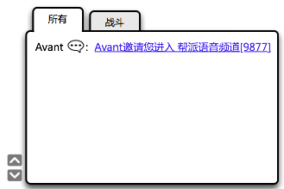

支持在聊天输入框内输入：/qt+空格+语音频道号码，发布后，也生成对应QT语音频道文字链接。

### 发言模式 说明



红色框部分为当前语音频道发言状态，一共有三类：自由说话，排队说话，管理员说话，各条功能见下表

|  |  |
| --- | --- |
| 自由说话 | 表示在频道中所有用户可以自由发言 |
| 排队说话 | 表示在频道中，用户轮流说话 |
| 管理员说话 | 表示只有管理员有权限说话 只有房主才有权限设置房间发言模式。并且只能在Qt桌面客户端里设置发言模式。 |

### 屏蔽房间声音，麦克风静音与频道设置 三按钮功能说明

|  |  |  |
| --- | --- | --- |
| 图标注释 | 功能说明 | 点击后图标状态 |
| 图标1： 屏蔽频道声音按钮 | 点击后，将不再听到该房间用户语音 |  |
| 图标2： 麦克风静音按钮 | 点击后，用户在该房间将不能发言 |  |
| 图标3： 设置按钮 | 点击后，打开频道设置下啦菜单 |  |

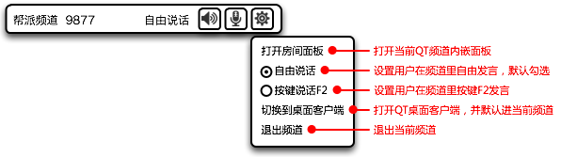

房间设置按钮：点击后将弹出下拉菜单，各项功能说明如图所示

## Cross 侧需求

语音状态栏包括UI与操作逻辑，都由Cross侧提供

# 双人或好友语音功能

## 语音发起方式

### 通过好友列表按钮，邀请好友进行语音聊天

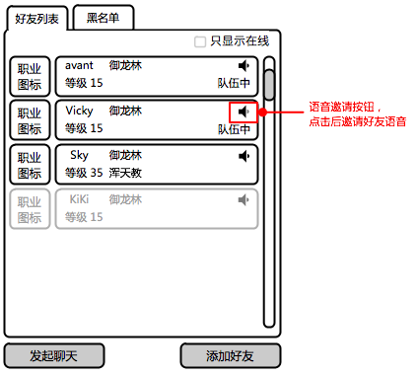

### 在好友列表鼠标右键，向好友发起语音聊天。

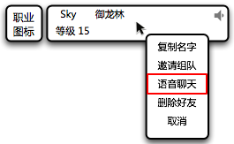

### 用户通过在输入框中输入QT语音频道文字链接邀请其他用户进行语音聊天

在悄悄话输入框中，向其他角色发起语音邀请



在一般聊天输入框中，向所有成员发起语音邀请



## 接受语音邀请

### 好友发起的邀请（4.1.1，4.1.2），被邀请方收到系统提醒面板，点击同意进入语音频道

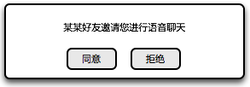

### QT语音频道文字链接（4.1.3）邀请,被邀请方，在聊天框里，会收到一条密语：Vicky邀请您进入 临时语音房间[****]。

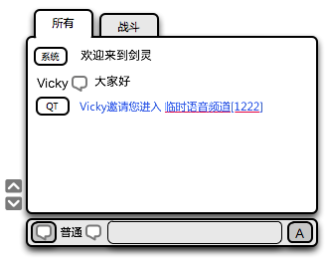

### 点击该 QT链接，进入临时房间，语音状态栏切换到临时频道，如果被邀请一方正在其他语音频道，将收到系统提醒面板。

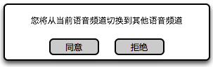

点击同意，从原来语音频道切换到被邀请的语音频道。语音状态栏切换。



点击拒绝，则邀请一方在聊天面板收到被拒绝文字信息。

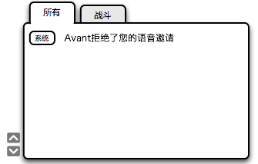

|  |  |  |  |  |
| --- | --- | --- | --- | --- |
| 语音邀请方 | 语音接收方消息提示 | 语音接收方接收邀请 | | 语音接收方拒绝邀请 |
| 当前在其他频道 | 当前不在其他频道 |
| 好友列表按钮邀请 | 弹出信息提示面板 | 点击同意直接进入语音频道 | 点击同意直接进入语音频道 | 忽视语音文字链接；  如果当前在其他频道，点击了语音文字链接，在弹出频道切换提示时，点击拒绝也为拒绝 |
| 好友列表鼠标右键邀请 | 聊天面板文字提示 | 点击语音文字链接，弹出频道切换提示信息。选择同意，进入语音频道 | 点击语音文字链接，进入语音频道 |
| 输入框QT语音文字链接邀请 | 聊天面板文字提示 |

## 最后一个用户退出后5分钟，注销临时房间。

## 流程图

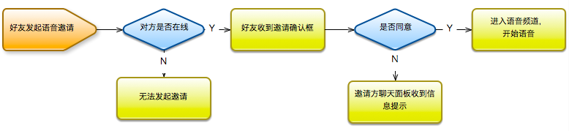

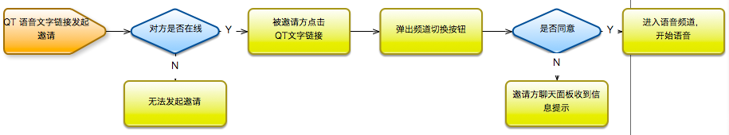

# 组队语音功能

## 目的

满足玩家组队时通过语音进行协作的需求，提供快捷进出组队语音房间。

让用户通过好友关系与好友聊天。

组队时，帮派活动时，能够让玩家方便与多人进行语音沟通。

## 游戏侧组队功能需求

### 组队后任何队友都可以点击开启组队频道。在队伍面板上显示“开启队伍语音”按钮。开启后，第一个队伍成员进入队伍频道时，Qt自动根据队伍ID给队伍分配一个唯一的临时语音频道。

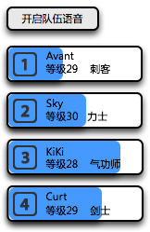

### 开启后， 队伍其他成员收到邀请提示框。

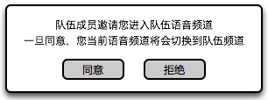

### 队伍成员点击同意后自动进入该队伍语音频道。

### 之后进入队伍的成员也自动进入队伍语音频道。

### 开启队伍语音后，开启按钮消失。

### 开启队伍语音后，除之前提到的通用语音功能外，需要在队员头像后面增加语音控制按钮。

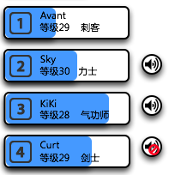

### 点击队员语音控制按钮，可以静音来自该队员的声音，再次点击是解除。

可以听到该队员声音， 听不到该队员声音

### 队伍成员在队伍语音频道下，语音状态栏显示如下，队伍频道下不生成QT语音文字链接：



### 队伍成员游戏掉线，自动退出队伍语音频道。

### 所有人离开组队房间后5分钟，该组队语音房间自动注销。

## 流程图

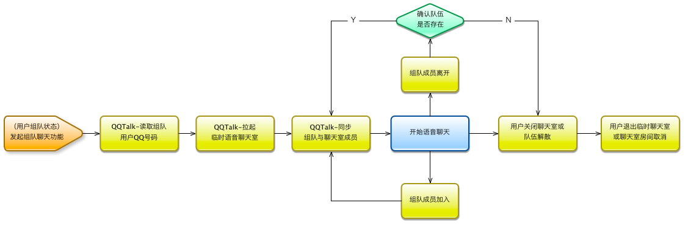

# 帮派语音功能

## 目的

满足帮派群成员通过语音沟通协作的需求，帮派频道为独立的房间。

## 游戏侧功能需求

### UI界面

* + - 1. 帮派语音信息面板，在帮派信息面板上，增加 绑定QT 按钮和 绑定QT房间信息 显示区域，以及一键召唤帮众按钮。

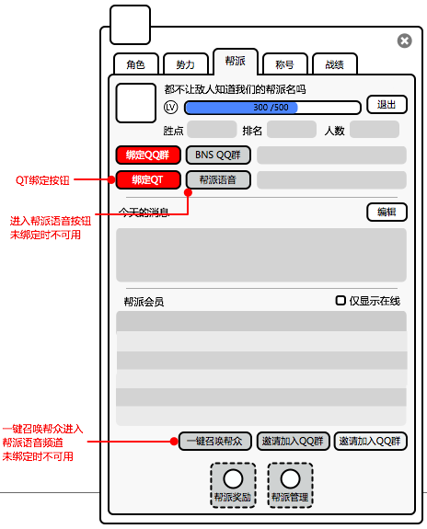

* + - 1. 绑定QT 功能只有帮主可以使用，帮派成员点击按钮，弹出提示信息。

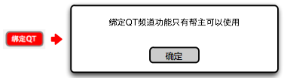

* + - 1. 绑定前，一键召集帮众 按钮不可用。

点击无法使用

* + - 1. 绑定前，绑定QT房间信息不显示信息。

 灰色区域绑定前不显示内容

* + - 1. 绑定后，帮主绑定按钮 切换 改绑 按钮。



* + - 1. 绑定后，帮众成员，绑定QT按钮 切换成 已绑定文字，不可点击。



* + - 1. 绑定后，绑定QT房间区域显示QT房间名称。参考

****鼠标点击后，可在当前焦点输入框中生成QT语音频道文字链接。

* + - 1. 绑定后，进入帮派频道可用，点击后，弹出提示面板。



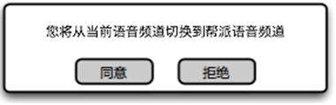

同意后，进入帮派语音频道。

* + - 1. 绑定后，帮主帮派界面：一键召集帮众按钮 转换成可用状态，帮众帮派界面上一键召集帮众仍旧无法使用。



### 帮主绑定Qt频道操作

* + - 1. 默认为绑定原有QT房间。
      2. 帮主点击“绑定QT”按钮后，呼出Qt绑定面板，该面板由Cross提供。

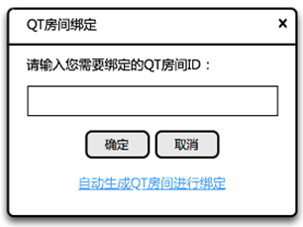

* + - 1. 输入已有房间ID后，选择该ID下需要绑定的子房间。

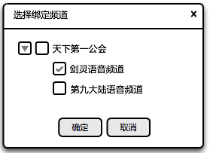

* + - 1. 选中房间，点击确定后，弹出绑定信息，点击确定后完成绑定。

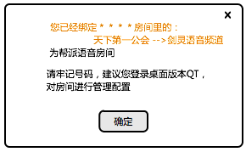

* + - 1. 可在游戏内“自动生成QT房间进行绑定”。点击后弹出绑定信息以及QT SVR分配的房间号。

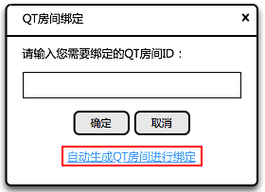

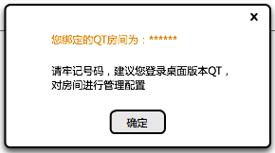

绑定后，帮派QT信息面板显示绑定房间名字

* + - 1. 绑定后，Game Svr存储帮派id与房间id映射关系（包括主房间id和子房间id）。

### 帮主改绑Qt房间

* + - 1. 只有帮主可以改绑QT。
      2. 点击“改绑QT“按钮后，弹出改绑确认信息。

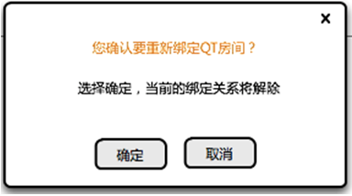

* + - 1. 选择确定后，触发5.1.2.2绑定逻辑。

### 帮主一键召唤帮众功能

* + - 1. 绑定后，帮主点击“一键召唤帮众“按钮，可以将在线的帮派成员拉进帮派语音频道。
      2. 帮主点击按钮后，系统向帮主弹出消息提示：

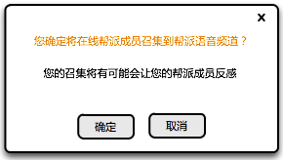

* + - 1. 发起召集后，帮派成员聊天面板文字提示

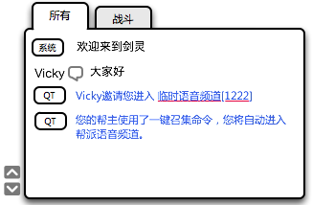

* + - 1. 帮主与帮派成员自动进入帮派频道，语音状态栏切换成帮派语音频道。



* + - 1. 帮主一键召唤功能使用间隔 为30分钟。

## Cross侧需求

### 游戏内绑定操作，UI界面，都由Cross侧提供。

